PUBLICITA malých projektů
Publicita na úrovni malého projektu se řídí Nařízením EK č. 1303/2013.

U všech malých projektů spolufinancovaných z FMP je třeba uvádět spoluúčast EU, symboly Programu, v němž je malý projekt realizován, propagovat Správce FMP a Fond malých projektů:
- u všech investičních akcích stavebního charakteru (naučné stezky, cyklostezky, apod.),
- u všech propagačních akcích souvisejících s malým projektem,
- při mediální prezentaci malého projektu,
- kdekoliv, kde jsou uvedeny loga ostatních regionálních subjektů,
- na všech tištěných materiálech vydávaných v souvislosti s malým projektem (brožury, pozvánky, plakáty, inzeráty v tisku, apod.),
- u všech materiálů předávaných elektronickou cestou a u všech audiovizuálních materiálů (např. webových stránek, na kterých je propagován malý projekt) – u těchto materiálů platí stejné zásady jako u brožur, viz níže,
- na všech předmětech dlouhodobějšího charakteru a pořízených majetcích po dobu udržitelnosti trvalým označením povinnou publicitou,
- na všech předmětech vydávaných v souvislosti s realizací malého projektu (ceny, apod.).
SPOLUÚČAST SPOLEČENSTVÍ MUSÍ BÝT UVEDENA KDYKOLI, KDYŽ KONEČNÝ UŽIVATEL PROPAGUJE MALÝ PROJEKT, KTERÝ BYL SPOLUFINANCOVÁN Z FMP.
Propagační a komunikační materiály malých projektů podpořených z FMP musí obsahovat následující informace:
- symbol EU (vlajka) použitá v souladu s grafickými pravidly užívání symbolu EU, odkaz na EU - „Evropská unie/Európska únia“ (rozepsáno slovy), odkaz na EFRR - „Evropský fond pro regionální rozvoj/Európsky fond regionálneho rozvoja“ (rozepsáno slovy) a slogan „Společně bez hranic/Spoločne bez hraníc“

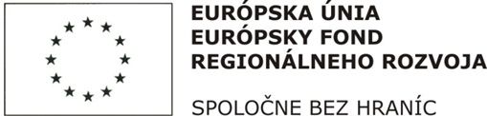


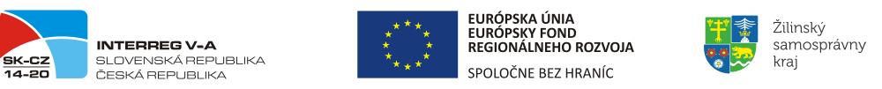
- logo Programu spolupráce INTERREG V-A SK-CZ - (je k dispozici na webových stránkách www.sk-cz.eu)

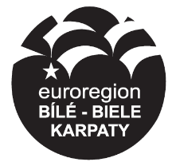
- logo územně příslušného Správce FMP

- sousloví ve znění „FOND MALÝCH PROJEKTŮ“

Současně je povinnost v rámci publicity také dodržovat tyto zásady:
- symboly a loga musí být viditelné,
- text musí být čitelný a srozumitelný,
- zachovat proporcionalitu mezi logy (logo EU a logo programu nesmí být menší než loga partnerů),
- znak EU, odkaz na EU a další související náležitosti musí být vždy v takové velikosti, aby byly dostatečně výrazné, viditelné, čitelné, srozumitelné.

 | Publicita bude zabezpečená v jakémkoli jazyku konečného uživatele/partnera s výjimkou loga programu. Logo programu není možné překládat do jiného jazyka ani měnit jeho design.  Na webovém portále (pokud je zřízen) bude uvedený popis projektu, jeho cíle a výsledky, spolu s uvedením výšky finanční podpory z EU včetně uvedení všech povinných náležitostí publicity. V průběhu realizace aktivit malého projektu konečný uživatel a partner informuje veřejnost prostřednictvím svých webových stránek.

Odkazy na stažení platných log:
- odkaz na platné specifikace grafického a barevného zpracování loga EU: http://europa.eu/european-union/about-eu/symbols/flag_sk
- odkaz na platné specifikace grafického a barevného zpracování loga programu: http://www.sk-cz.eu/sk/uvodna-stranka/2014_2020/interreg-v-a-sk-cz/
- loga Správců jsou uvedená na příslušných internetových stránkách:
  - pro české žadatele: www.regionbilekarpaty.cz,
  - pro slovenské žadatele: www.zilinskazupa.sk.

Příklady správného zajištění publicity

- Příklady publicity u investičních malých projektů (investiční aktivity stavebního charakteru - např. naučné stezky):
KU je povinný při investičních stavebních malých projektech umístit v místě realizace malého projektu
- logo EU,
- odkaz na Evropskou unii a Evropský fond regionálního rozvoje,
- slogan „Spoločne bez hraníc“/ „Společně bez hranic“,
- logo Programu spolupráce INTERREG V-A SK-CZ - (je k dispozici na webových stránkách programu www.sk-cz.eu),
- logo územně příslušného Správce FMP,
- sousloví ve znění „FOND MALÝCH PROJEKTŮ“.

Tyto informace musí zabírat nejméně 25 % plochy tabule/ banneru. Informační tabule/banner musí být umístěná na příslušném místě po celou dobu realizace malého projektu.
Velikost informační tabule/banneru doporučujeme přizpůsobit úměrně podle hodnoty spolufinancování z EFRR minimálně však od rozměrů 100x50 cm. Po fyzickém ukončení stavebních aktivit malého projektu se informační tabule/banner nahradí trvalou vysvětlující tabulí (pamětní deskou).
Nejpozději do 30 dní po fyzickém ukončení aktivit stavby či investice, nejpozději však do data ukončení realizace malého projektu se dočasná informační tabule/banner, nahradí dobře viditelnou a dostatečně velkou stálou vysvětlující tabulí/pamětní deskou s minimálními rozměry 20x30 cm. Stálá vysvětlující tabule/pamětní deska musí obsahovat následující náležitosti, které pokrývají nejméně 25 % plochy tabule:
- logo EU a odkazy na EU a EFRR,
- slogan „Spoločne bez hraníc“/ „Společně bez hranic“,
- logo programu spolupráce INTERREG V-A SK-CZ,
- logo územně příslušného Správce FMP,
- sousloví ve znění „FOND MALÝCH PROJEKTŮ“,
- název malého projektu,
- celkové náklady,
- výšku podpory z EFRR,
- výšku podpory ze SRo SR (platí pro KU z SR),
- název konečného uživatele,
- doba realizace malého projektu.

Vzor trvalé pamětní tabule – černobílá verze pro české žadatele

NÁZEV MALÉHO PROJEKTU

Celkové náklady: xxx

Výška příspěvku EFRR:

Konečný uživatel:

Doba realizace:

FOND MALÝCH PROJEKTŮ

Vzor trvalé pamětní tabule – černobílá verze pro slovenské žadatele


NÁZOV MALÉHO PROJEKTU

Celkové náklady: xxx

Výška príspevku EFRR:

Výška príspevku ŠR SR:

Konečný užívateľ:

Doba realizácie:

FOND MALÝCH PROJEKTOV

- Příklady publicity pro neinvestiční malé projekty:
Tištěné výstupy – publikace, brožury, letáky, plakáty, pozvánky, diplomy, osvědčení, zpracování analýz, studií atd.
Pokud je v rámci malých projektů vydávaný jakýkoliv tištěný materiál, musí konečný uživatel označit všechny publikace, brožury, letáky, plakáty a jiné tištěné materiály podle pravidel publicity FMP. Toto pravidlo se týká všech publikací vydaných v souvislosti s malým projektem, tj. nejen v případě, že je vydání publikace cílem dokumentu, ale i pokud jsou tyto dokumenty vydávané v souvislosti s malým projektem (např. brožura propagující výsledky malého projektu).
Všechny povinné náležitosti publicity se uvádí na přední straně obalu, obálky (resp. úvodní straně pokud je obal průhledný), ne uvnitř brožury nebo na poslední straně. To samé platí i pro tištěné zprávy a inzeráty. Všechny povinné náležitosti musí být uvedené i na elektronických výstupech (na obalu CD/DVD, i na samotném CD/DVD).
Kulturní a sportovní akce, výměnné pobyty, stáže, veletrhy, výstavy, soutěže, propagace regionu, public relations, akce zaměřené na vzdělávání – např. konference, semináře, školení.
Cílem publicity malých projektů zaměřených na vzdělávání je informovat konečného uživatele o tom, že se účastní opatření financovaného EU a informovat širokou veřejnost o roli EU v souvislosti s financováním výměnných pobytů, stáží a akcí zaměřených na odborné vzdělávání, zaměstnanost a rozvoj lidských zdrojů. Konečný uživatel je povinný:
- během akce informovat slovně účastníky o spolufinancování ze zdrojů EU - Fondu malých projektů,
- umístit vlajku Evropské unie na místo akce nebo nainstalovat informační tabuli (plakát, minimálně 20 x 30 cm),
- uvést publicitu na dokumentech vydaných v souvislosti s malým projektem a na doprovodných materiálech (např. na plakátech, pozvánkách, prezentacích, prezenčních listinách, inzerátech v tisku, materiálech pro účastníky akce a dalších dokumentech),
- uvést publicitu na pořizovaných předmětech a majetcích.
Propagační předměty, dary a ceny v soutěžích, směrové tabule (netýká se dopravních značek)
Jsou-li v rámci malého projektu vydávány drobné propagační předměty (pera, tužky, apod.), na kterých není možno z technických důvodů uvést publicitu v plném rozsahu, je možné použít tzv. zkrácenou verzi publicity, stačí uvést vlajku Evropské unie a text „Evropská unie/Európska únia“. Toto pravidlo se týká pouze malých propagačních předmětů.
Větší propagační předměty typu taška, kalendář, tričko musí být označeny všemi povinnými náležitostmi (plnou publicitou). V případě jednorázových předmětů stačí uvést náležitosti publicity na obale (uživatel je tak dostatečně informován o zdroji financování). Na pohárech a medailích musí být pravidla povinné publicity trvalého charakteru (ne samolepky).
U předmětů trvalejšího charakteru je nutné, aby vizuální značení bylo součástí předmětu a nebylo uvedeno pouze na obalech. V takovýchto případech musí být dle pravidel vizuálního značení označen přímo samotný předmět.
U předmětů, kde je obal či krabička součástí daného předmětu, musí být pravidla vizuálního značení uvedeny minimálně na obalu.
Kroje
V případě, že budou z projektu pořizovány kroje nebo podobné druhy oděvů, které by byly umístěním publicity na viditelném místě znehodnoceny, KÚ zabezpečí publicitu použitím banneru umístěného na všech akcích, kde budu tyto oděvy (kroje) použité. Zároveň bude oděv (kroj) označený publicitou i formou cedulky všité do vnitřního stehu.

Vzor publicity – černobílá verze pro české žadatele:
FOND MALÝCH PROJEKTŮ

Vzor publicity – černobílá verze pro slovenské žadatele:

FOND MALÝCH PROJEKTOV

Vzor publicity – barevná verze pro české žadatele:
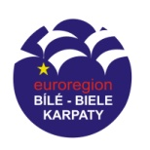

FOND MALÝCH PROJEKTŮ

Vzor publicity – barevná verze (pro slovenské žadatele):

FOND MALÝCH PROJEKTOV

Vzor publicity – barevný podklad:
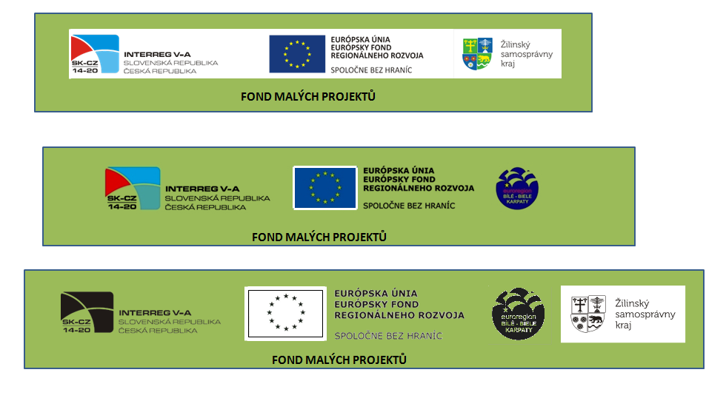

Pokud nastane situace, že na propagačních předmětech, prostředcích (nosičích) publicity nebo výstupech projektu bude publicita realizována technikou rytí, leptání atd. (tedy metodou, která vede k zobrazení publicity, díky plastické struktuře) není vyžadováno dodržení pravidel ohledně barevného zobrazení vlajky Evropské unie.

Vzor publicity - zkrácená verze – černobílá:


EVROPSKÁ UNIE EURÓPSKA ÚNIA

Vzor publicity – zkrácená verze – barevná:

EVROPSKÁ UNIE EURÓPSKA ÚNIA

U specifických malých projektů, které neodpovídají příkladům uvedeným výše, bude propagační činnost řešena individuálně, konzultována na podnět žadatele se Správcem.
Pravidla pro správné zajištění publicity u malých projektů a posuzování jeho dodržování
Výdaj e na publicitu jsou oprávněné k financování z EFRR, pokud jsou zahrnuty v rozpočtu, který je součástí ŽoNFP.
Obecně platí, že spolufinancování ze zdrojů EU je třeba uvádět při všech akcích souvisejících s malým projektem a na všech výstupních materiálech.
Náklady na jakýkoliv výstup malého projektu, který nebude řádně označen v souladu s pravidly pro propagaci, nebude považován za uznatelný náklad malého projektu.
Povinnosti týkající se propagace malého projektu jsou také zakotveny ve Smlouvě a jsou pro všechny PP závazné. Pokud nejsou naplněny ani po výzvě k doplnění, může to vést k sankcím v podobě nevyplacení části příspěvku, resp. nutnosti vrácení již vyplacených prostředků, jak je uvedeno níže.
Publicita se posuzuje z následujících hledisek:
- z hlediska jednotlivých výstupů malého projektu – výstupem se rozumí to, co slouží k naplnění cílů malého projektu (např. vydaná publikace, mapa, kulturní akce, školení, postavená infrastruktura, pořízené zařízení apod.) Malý projekt může mít více výstupů a v tom případě se povinná publicita posuzuje u každého samostatně. Cílem je posoudit, zda byla veřejnost či účastníci akce informováni o zdrojích financování daného výstupu malého projektu a pokud ano, zda tyto informace splňovaly veškeré povinné náležitosti publicity,
- z hlediska jednotlivých prostředků (nosičů) publicity – prostředkem publicity se rozumí např. plakáty, letáky, pozvánky apod., tj. předměty jejichž cílem je upoutat pozornost veřejnosti a potencionálních účastníků na daný malý projekt, resp. jeho dílčí výstupy. Posuzuje se, zda tyto prostředky publicity obsahují veškeré povinné náležitosti publicity,
- z hlediska propagačních předmětů – propagačním předmětem se rozumí předměty, které nejsou z hlediska naplnění cílů malých projektů nezbytné, ale jejich přidaná hodnota spočívá v posílení povědomí o malém projektu. Mezi propagační předměty patří např. psací potřeby, trička a jiné oděvy, tašky, cukrovinky, atp. Opět se posuzuje, zda tyto prostředky publicity obsahují veškeré náležitosti povinné publicity. Stejným způsobem jako propagační předměty se posuzují i dary, ceny v soutěžích apod.

  - Sankce za nedodržení pravidel publicity
V případě nedodržení pravidel publicity může být příslušnému Konečnému uživateli udělena sankce a to pokud:
- publicita úplně chybí – tj. nejsou provedena žádná z výše uvedených opatření, která mají informovat o finanční podpoře z Programu,
- publicita je nekompletní – opatření zajišťující informovanost o finanční podpoře z Programu jsou provedeny, avšak neobsahují všechny náležitosti uvedené v Nařízení (EU) č. 1303/2013 rozšířené o požadavky programu,
- publicita je nesprávná – opatření zajišťující informovanost o finanční podpoře z Programu nesplňují náležitosti uvedené v čl. 4 Prováděcího nařízení Komise (EU) č. 821/2014 a Příloze II tohoto Prováděcího nařízení, tj.:
  - nejsou dodrženy grafické normy a vymezení standardních barev pro vyhotovení loga, použití fontu písma,
  - nejsou dodržena pravidla umístění loga,
  - nejsou dodržena pravidla týkající se velikosti loga a v případě dočasných billboardů a trvalých pamětních tabulí podílu plochy, které mají zabírat informace o malém projektu, včetně log.
- Sankce v případě nedodržení publicity při konkrétním výstupu projektu – porušení je rozděleno podle závažnosti a ke každému je stanoveno procento, o které se krátí způsobilé výdaje přímo vynaložené na daný výstup:
  - publicita úplně chybí – 5 %,
  - publicita je nekompletní (nesplňuje všechny náležitosti uvedené v čl. 2.2 Přílohy XII Nařízení (EU) 1303/2013 – 3 %,
  - publicita není v souladu s předpisy (nesplňuje náležitosti uvedené v čl. 4 Prováděcího nařízení (EÚ) č. 821/2014 a Příloze II tohoto Prováděcího nařízení – 1%.
- Sankce v případě nedodržení publicity při konkrétním prostředku (nosiče) publicity – porušení je rozděleno podle závažnosti a ke každému je stanoveno procento, o které se krátí způsobilé výdaje přímo vynaložené na pořízení daného prostředku:
  - publicita úplně chybí – 50 %,
  - publicita je nekompletní (nesplňuje všechny náležitosti uvedené v čl. 2.2 Přílohy XII Nařízení (EU) 1303/2013 – 25 %,
  - publicita není v souladu s předpisy (nesplňuje náležitosti uvedené v čl. 4 Prováděcího nařízení (EÚ) č. 821/2014 a Příloze II tohoto Prováděcího nařízení – 15 %.
- Sankce v případě nedodržení publicity u propagačních předmětů – porušení je rozděleno podle závažnosti a ke každému je stanoveno procento, o které se krátí způsobilé výdaje přímo vynaložené na pořízení daného předmětu:
  - publicita úplně chybí – 100 %,
  - publicita je nekompletní (nesplňuje všechny náležitosti uvedené v čl. 2.2 Přílohy XII Nařízení (EU) 1303/2013 – 50 %,
  - publicita není v souladu s předpisy (nesplňuje náležitosti uvedené v čl. 4 Prováděcího nařízení (EÚ) č. 821/2014 a Příloze II tohoto Prováděcího nařízení – 25 %.
V případě nedodržení podmínek publicity může Správce stanovit sankci až do 100% hodnoty výdajů za daný výstup, nosič nebo předložený propagační předmět, resp. nějaké % z celkového schváleného příspěvku na malý projekt.

V případě, že dojde k poškození některého z nástrojů publicity cizí osobou, je Konečný uživatel povinen dát tento nástroj do původního stavu minimálně na dobu udržitelnosti malého projektu.

NEDODRRŽENÍ POVINNÉ PUBLICITY V TISKU A TV/ROZHLASOVÉM VYSÍLÁNÍ SE BUDE SANKCIONOVAT POUZE V PŘÍPADĚ, ŽE KONEČNÝ UŽIVATEL VYSÍLÁNÍ NEBO ČLÁNEK FINANCUJE Z MALÉHO PROJEKTU A MÁ TUDÍŽ JAKO ZADAVATEL PRÁVO A MOŽNOST VÝSLEDNÝ PRODUKT OVLIVNIT.

Podle harmonogramu projektu.

